# 系统登陆

1. 用户登陆过期后页面上会有一个错误提示，应去掉；或改为中文显示；

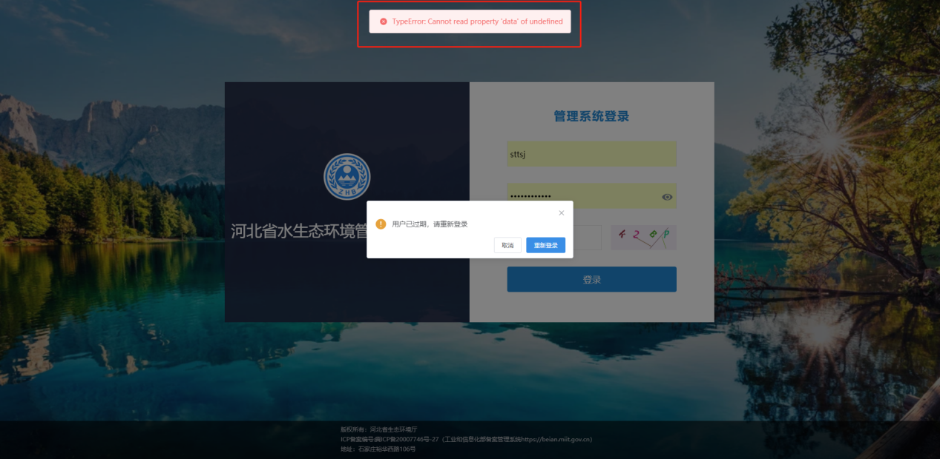

# 整体态势

## 地表水断面

### 弹窗-生态补偿金

1. 时间检索后面增加图标，光标移动上去显示文字说明信息；

|  |
| --- |
| “化学需氧量、氨氮、总磷、高锰酸盐指数”4个因子的扣缴基准值按断面水质目标取值；“总氮”因不参与水质目标考核，使用的扣缴基准值为单独设定； |

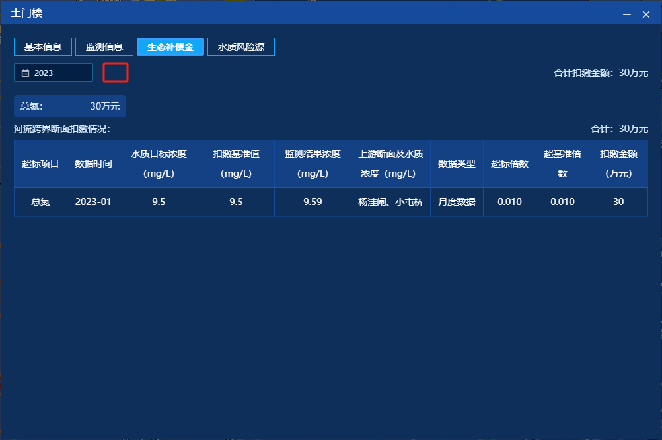

## 饮用水

### 地图-勾选项

1. “河北省集中式饮用水源地（40个）”改为“河北省水源保护区”

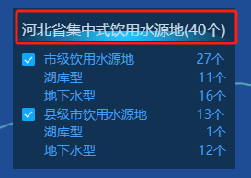

### 地图-气泡

1. “水源地名称”改为“水源保护区”，对应“水源保护区名称”显示；

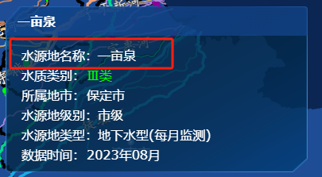

# 分析评价

## 评价报告

### 白洋淀流域考核断面水质及生态补偿金扣缴情况的通报

#### 生成规则

1. 在“导出报告”前增加“生成规则”按钮，点开查看生成规则；

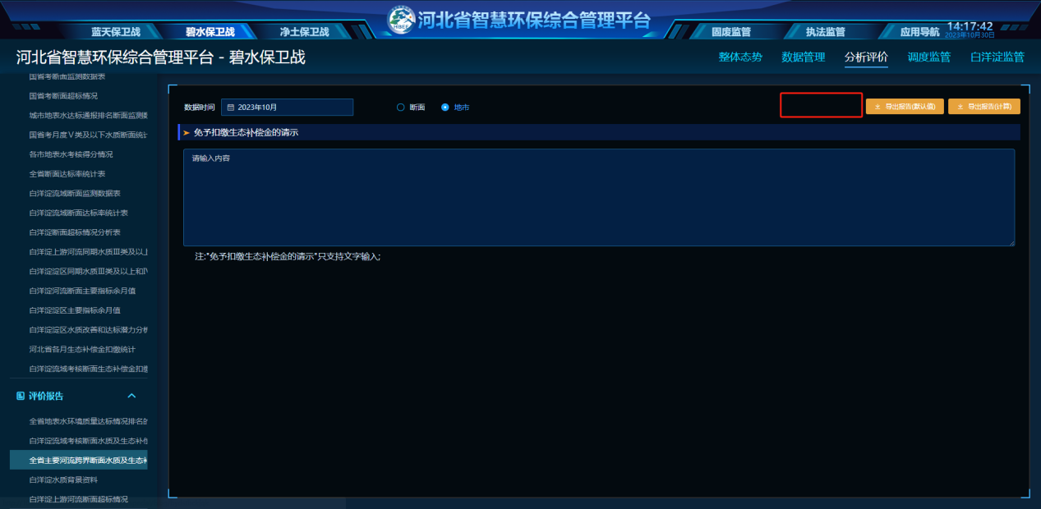

### 全省主要河流跨界断面水质及生态补偿金扣缴情况的通报

#### 生成规则

1. 在“导出报告”前增加“生成规则”按钮，点开查看生成规则；

具体规则如下：

|  |  |  |  |  |  |  |  |  |  |  |  |  |  |  |  |  |  |  |  |  |  |  |  |  |
| --- | --- | --- | --- | --- | --- | --- | --- | --- | --- | --- | --- | --- | --- | --- | --- | --- | --- | --- | --- | --- | --- | --- | --- | --- |
| 1. 生态补偿金扣缴考核因子：化学需氧量、氨氮、总磷、总氮、高锰酸盐指数，共计5项监测因子，其中“总氮”因不参与水质目标考核，使用的扣缴基准值为单独设定； 2. 数据类型：包括河流跨界断面每月监测数据、白洋淀每旬监测数据，每日水质自动站监测超标数据（3日计罚数据）； 3. 断面超标情况下才计算“超基准值倍数”及“扣缴金额”； 4. “超标倍数”“超基准值倍数”数据的修约：按四舍六入五成双，修约后至少保留1为有效位数； 5. 超级准直倍数=（监测值-扣缴基准值）/扣缴基准值； 6. 当前断面水质超标情况下“入境水质达标或无水入境”，计算“扣缴金额”，根据表1中“入境水质达标或无水入境扣缴费用(万元）”进行计算，属于单倍扣缴； 7. 当前断面水质超标情况下“入境水质超标”，①上游入境水质高于本断面水质，标注“未增加”，本断面不产生扣缴；②上游入境水质低于本断面水质，计算“扣缴金额”，根据表1中“入境水质超标扣缴费用(万元）”进行计算，属于双倍扣缴； 8. 生态补偿金扣缴规则  |  |  |  |  |  |  | | --- | --- | --- | --- | --- | --- | | 考核因子 | 化学需氧量 | 氨氮 | 总磷 | 总氮 | 高锰酸盐指数 | | 超基准值倍数 | ≤0.2*N | ≤0.5*N | ≤0.5*N | ≤1.0*N | ≤0.5*N | | 入境水质达标或无水入境扣缴费用(万元） | 30*N | 30*N | 30*N | 30*N | 30*N | | 入境水质超标扣缴费用(万元） | 60*N | 60*N | 60*N | 60*N | 60*N | |